

НАЦІОНАЛЬНИЙ ТЕХНІЧНИЙ УНІВЕРСИТЕТ УКРАЇНИ
«КИЇВСЬКИЙ ПОЛІТЕХНІЧНИЙ ІНСТИТУТ імені Ігоря Сікорського»
ФАКУЛЬТЕТ ПРИКЛАДНОЇ МАТЕМАТИКИ

Кафедра системного програмування та спеціалізованих комп’ютерних систем

Лабораторна робота №1

з дисципліни
«Бази даних і засоби управління»

на тему «Ознайомлення з базовими операціями СУБД PostgreSQL»

Виконав: студент ІII курсу
ФПМ групи КВ-31
Cкавронський Борис Русланович
Перевірив:

Київ – 2025

Ознайомлення з базовими операціями СУБД PostgreSQL

Метою роботи є здобуття вмінь проектування бази даних та практичних навичок створення реляційних баз даних за допомогою PostgreSQL.
Завдання роботи полягає у наступному:
- Розробити модель «сутність-зв’язок» предметної галузі, обраної студентом самостійно, відповідно до пункту «Вимоги до ER-моделі».
- Перетворити розроблену модель у схему бази даних (таблиці) PostgreSQL.
- Виконати нормалізацію схеми бази даних до третьої нормальної форми (3НФ).
- Ознайомитись із інструментарієм PostgreSQL та pgAdmin 4 та внести декілька рядків даних у кожну з таблиць засобами pgAdmin 4.

Вимоги до ER-моделі
- Сутності моделі предметної галузі мають містити зв’язки типу 1:N або N:M.
- Кількість сутностей у моделі – 3-4. Кількість атрибутів у кожній сутності: від двох до п’яти.
- Передбачити наявність зв’язку з атрибутом.
- Для побудови ER-діаграм використовувати одну із нотацій: Чена, “Пташиної лапки (Crow’s foot)”, UML.

Вимоги до інструментарію
- Створення ER-діаграм: Google Docs (Drawing) або https://www.draw.io/ або https://www.lucidchart.com
- Середовище для створення таблиць відлагодження SQL-запитів до бази даних – pgAdmin 4.
- СУБД - PostgreSQL 10, 11 або 12.

Вимоги до оформлення лабораторної роботи у електронному вигляді
Опис лабораторної роботи у репозиторії GitHub включає: назву лабораторної роботи, варіант студента (опис обраної предметної галузі) та вимоги до звітування щодо пунктів 1-4 завдання, які наведено нижче:
У звіті щодо пункту №1 завдання має бути:
- перелік сутностей з описом їх призначення;
- графічний файл розробленої моделі «сутність-зв’язок»;
- назва нотації.
У звіті щодо пункту №2 завдання має бути:
- опис процесу перетворення (наприклад, “сутність А було перетворено у таблицю А, а зв’язок R (M:N) зумовив появу додаткової таблиці R1 тощо);
- схему бази даних у графічному вигляді з назвами таблиць (!) та зв’язками між ними, а також необхідно намалювати перетворену ER-діаграму у ТАБЛИЦІ БД! Це означає, що тут не може бути зв'язку N:M, мають бути позначені первинні та зовнішні ключі, обмеження NOT NULL та UNIQUE і бажано внести типи даних атрибутів.
У звіті щодо пункту №3 завдання має бути:
- пояснення (обґрунтування!) щодо відповідності схеми бази даних нормальним формам НФ1, НФ2 та НФ3. Пояснення полягає у наведенні функціональних залежностей, що демонструють висновки. У випадку невідповідності надати опис необхідних змін у схемі;
- У випадку проведення змін у схемі бази даних надати оновлену версію схеми, інакше - не наводити схему.
У звіті щодо пункту №4 завдання має бути:
- навести копії екрану з pgAdmin4, що відображають назви, типи та обмеження на стовпці (доступне у закладці “Columns” та “Constraints” властивостей “Properties” таблиць дерева об’єктів у pgAdmin4);
- навести копії екрану з pgAdmin4, що відображають вміст таблиць бази даних у PostgreSQL. Таблиці на зображенні обов'язково повинні мати назву!

Опис предметної галузі
Theme : Система обліку вартості виробництва товарів.
При проектуванні бази даних «Система обліку вартості виробництва товарів» я виділив наступні сутності: Виріб (Product), Матеріал (Material), споживання (Consumption).
Один виріб може використовувати багато матеріалів, і один матеріал може використовуватися у багатьох виробах (зв'язок N:M).
Для реалізації цього зв’язку використовується сутність споживання (Consumption), яка містить інформацію про кількість матеріалу, що використовується для конкретного виробу.
Кожен запис витрати матеріалу належить одному виробу і одному матеріалу (зв’язок 1:N між Product – Consumption та 1:N між Material – Consumption).
Таким чином:
Один виріб має багато записів витрати матеріалів (зв’язок 1:N);
Один матеріал може входити у багато записів витрати (зв’язок 1:N).
На основі цих зв'язків можна обчислити собівартість виробу шляхом підсумування вартості всіх матеріалів, які були використані для його виготовлення.
Сутність | Атрибут | Тип (розмір)
Сутність «Product» містить інформацію про виріб | id (PK) – унікальний ідентифікатор виробу | Числовий
Сутність «Product» містить інформацію про виріб | name – назва виробу | Текстовий (50)
Сутність «Product» містить інформацію про виріб | description – опис виробу | Текстовий (100)
Сутність «Material» містить інформацію про матеріал | id (PK) – унікальний ідентифікатор матеріалу | Числовий
Сутність «Material» містить інформацію про матеріал | name – назва матеріалу | Текстовий (50)
Сутність «Material» містить інформацію про матеріал | unit – одиниця виміру | Текстовий (20)
Сутність «Material» містить інформацію про матеріал | price_per_unit – ціна за одиницю матеріалу | Числовий (Decimal)
Сутність «Consumption» містить інформацію про витрати матеріалу | id (PK) – унікальний ідентифікатор використання матеріалу | Числовий
 | product_id (FK) – id виробу, для якого використовується матеріал | Числовий
 | material_id (FK) – id матеріалу, який використовується | Числовий
 | quantity – кількість використаного матеріалу | Числовий (Decimal)

Концептуальна модель предметної області “ Система обліку вартості виробництва товарів ”

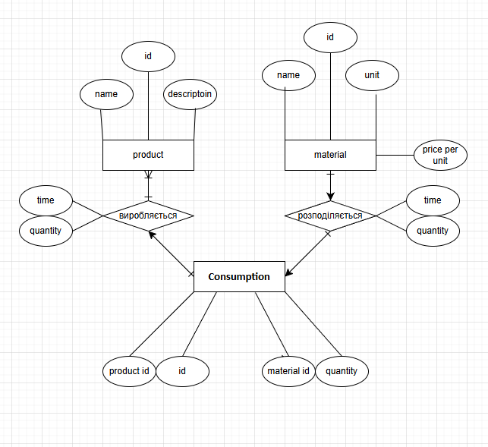
Нотація: «UML». Модель побудована засобами програми https://app.diagrams.net/

Опис процесу перетворення в БД
Сутності «Продукт», «Матеріал» та «споживання» були перетворені в таблиці БД з такими назвами «Product», «material» та «consumation» відповідно. Тепер вони мають Prime Key із назвами id. Мають так само такі ж атрибути тільки з другими назвами та Foreign Key .
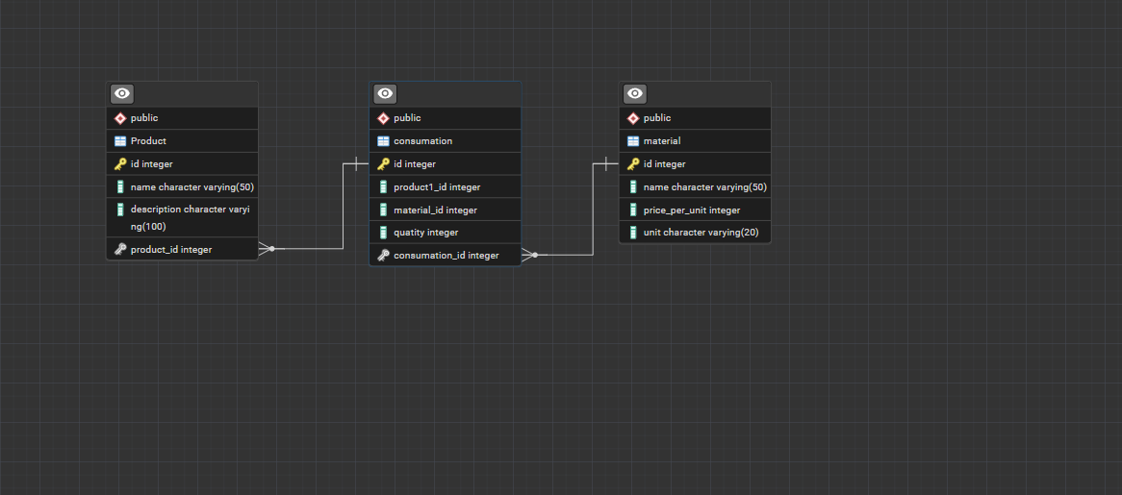
В результаті вийшла така база даних. Перевіримо її на три перших нормальні форми.
Функціональні залежності:
Таблиця product
id -> name, description
Таблиця consumation
id -> material_id,product1_id
Таблиця material
id -> name, price_per_unit,unit
1) Перша нормальна форма - всі атрибути повинні бути атомарними. Це виконується у всіх таблицях.
2) Друга нормальна форма – повинно виконуватися перша форма і кожен неключовий атрибут має залежати від усього первинного ключа, а не від його частини.
3) Третє нормальна форма – повинно виконуватися друга нормальна форма та жоден неключовий атрибут не повинен залежати від іншого неключового атрибуту.
4) Скріншоти параметрів баз даних
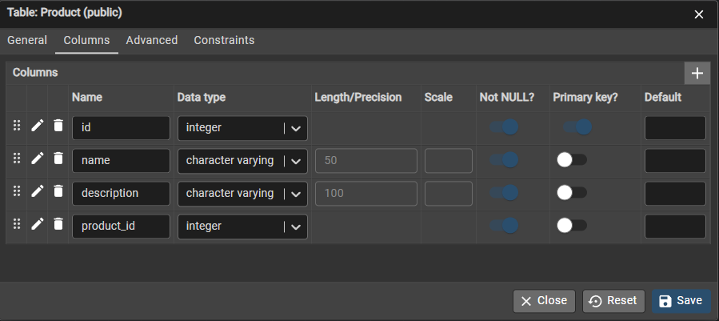
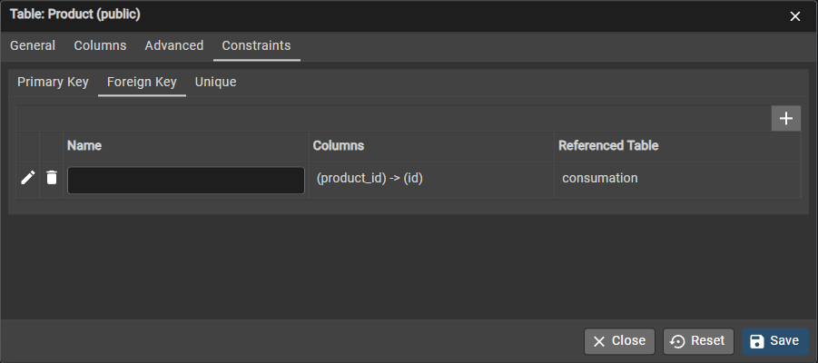
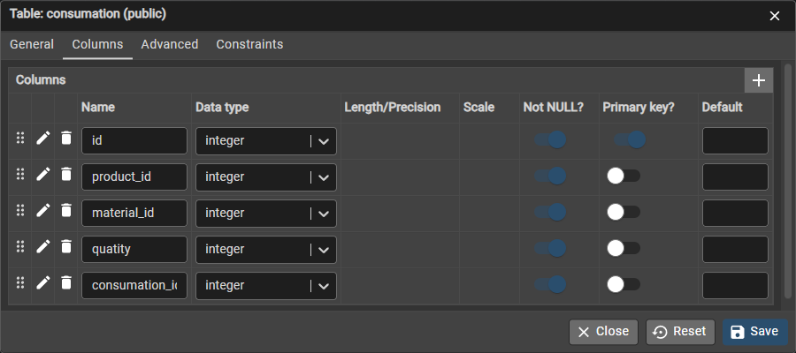
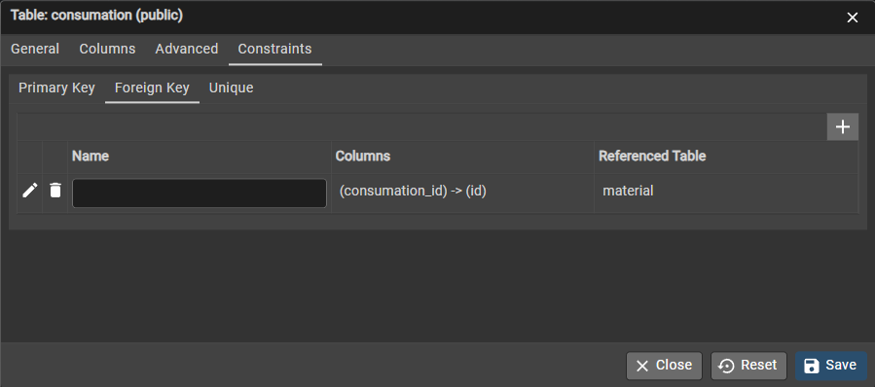
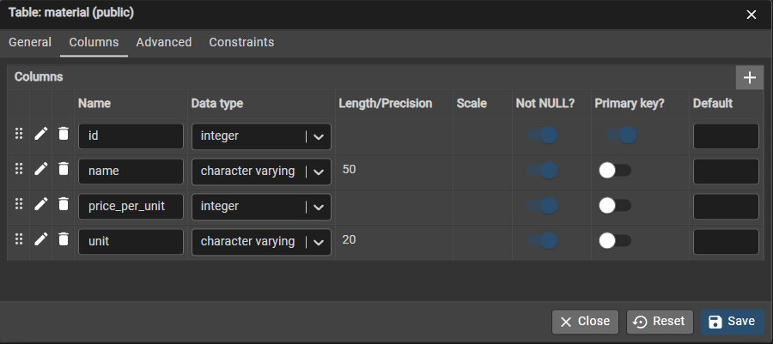
Product
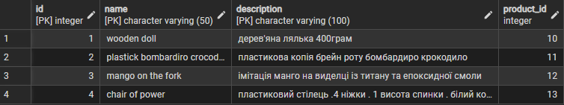

Consummation
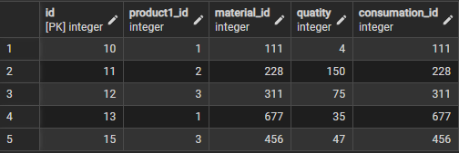
Material

